罗定市居家和社区基本养老服务提升行动项目
（2022年8月至2023年5月）

阶

段

性

总

结

报
告

云浮市乐雅社会工作服务中心
二〇二三年六月

目 录

一、 项目背景 1
二、 项目问题及需求评估 2
（一）问题或现象识别 2
（二）项目服务需求 3
三、项目介入 5
四、项目目标 5
（一）总目标： 5
（二）项目目标 5
目标2：社区老年人获得居家养老服务，丰富他们精神生活 5
五、项目服务策略 6
（一）罗定市老年人居家安全行动提升服务： 6
（二）罗定市居家和社区基本养老服务： 7
六、项目服务指标（2022年8月15日至2023年5月31日） 9
七、项目实施团队 10
八、 项目服务完成情况 10
（一）项目充分调研掌握项目服务需求 10
（二）建立完整的居家养老服务档案 11
（三）项目完成智能化和适老化居家安全改造并通过验收 11
（四）紧急关头智能化设备发挥作用，成功帮助服务对象度过难关 12
（五）上门服务形式多样且贴近老年人服务需要，提高老人晚年生活质量 13
（六） 强化护理员素质与专业技能，为老人提供更优质的居家服务 13
（六）项目社工积极走访监督，保障居家服务的质量 14
九、 项目反思 14
十、项目下一阶段计划 14
（一）罗定市居家养老服务（2023年6月-2024年8月） 14
（二）效果分析阶段（2023年7月、2024年7月） 15
十一、经典个案 15
1、高龄半失能老人突发病情，紧急医疗救助全力保障生命安全 15
2、罗定长者遭偷窃的紧急关头，家庭养老床位助长者追回养老钱 20

一、项目背景
近年来，云浮市不断深化养老服务改革，2020年被确定为“第五批中央财政支持开展居家和社区养老服务改革试点地区”。云浮市着眼于老年人多元化的养老需求，积极探索“养老需求一键受理，融合服务一刻上门”的养老服务模式，推动形成了机构、社区、家庭互联互动，日间照料、家政服务、助餐配餐、医疗保健、紧急救助等服务融合供给的居家养老服务体系，努力实现机构养老有保障、社区养老有特色、居家养老有品质的养老服务建设目标。当前，云浮市正以党史学习教育为抓手，聚焦人民群众对于养老等“急难愁盼”问题，加快健全养老服务体系，大力发展居家和社区养老服务，提升机构养老服务质量，补齐农村养老服务短板，努力打造山区养老服务体系的“云浮样板”。
云浮罗定市积极响应国家省级的要求，推动为民办实事，不断满足云安区老年人就近就便、多层次、多样化、专业化的社区居家养老服务需求，探索创新居家养老服务模式，大力推动区、镇、村四级居家养老服务中心（站）建设，不断完善社区居家养老服务体系。云浮罗定市委大力推进以居家为基础、社区为依托、机构为补充、医养结合的多层次养老体系，有针对性地提供智慧养老、生活照料、日间托管、临时托养、家政服务、助餐配餐、医疗保健、康复护理、文化娱乐、精神慰藉、紧急援助等服务让老人真正实现“老有所依、老有所学、老有所为、老有所乐”。
罗定市居家和社区基本养老服务提升行动项目立足于云浮罗定市委大力推进以居家为基础、社区为依托、机构为补充、医养结合的多层次养老体系，有针对性推动智慧“家床”安装及维护服务、适老化居家安全改造，培训固定护工为罗定市居家养老服务对象及社区老年人提供生活照料、家政服务、助餐配餐、医疗保健、康复护理、文化娱乐、精神慰藉、紧急援助等方面服务让老人真正实现“老有所依、老有所学、老有所为、老有所乐”。

项目问题及需求评估
根据《2021年罗定统计年鉴》，全市 2020年度总户数345477户，户籍人口 129.52万人，常住人口 99.07万人。60周岁以上老年人口为 18.49 万人，占人口14.29%，占常住人口的18.67%。罗定市已面临人口老龄化问题，且随着年轻人口的外迁，人口老龄化趋势将更加严峻，老年人缺乏生活照顾、精神慰藉等方面服务。
（一）问题或现象识别
1、罗定市老年人居家跌倒风险大
我国疾控中心数据显示跌倒是我国伤害死亡的第第四位原因，而在65周岁以上的老人中则为首位，老年人跌倒发生率高，后果严重，是老人伤残和死亡的重要原因之一。据我国疾病防控中心公布的数据：我国有1.5亿老人，每年有4000万老年人出现跌倒，发生率为26.67%。根据罗定市附城居家养老服务中心社工调研数据显示，94%老年人是没有安装智能化家床智能化设备包括摄像头，94%老年人是没有居家安全相关设备，包括防跌扶手、防滑垫、座浴椅等。99%的老年人在防跌意识及居家安全防范意识薄弱，存在较大的跌倒风险，跌倒除了导致老人死亡外，还导致大量伤残，并且影响老年人的身心健康，老年人跌倒的发生并不是意外，而是存在潜在的危险因素，老人跌倒是可以预防和控制的，因此在预防老人跌倒方面进行积极的干预，大大的降低老人跌倒的发生。
- 罗定市老年人缺乏生活照顾
2020年，罗定市常住居民人均可支配收入20746 元，增长 6.7%。从人口迁移情况来看，2020年，市外迁入人口8246人，迁出市外人口14222人，人口机械负增长数5976人，人口机械负增长率4.61‰。由此可见，罗定市已面临人口老龄化问题，且随着年轻人口的外迁，人口老龄化趋势将更加严峻。可知，特殊困难老年人4701人，罗定市社区老年人的收入水平较低，经济条件较差，无经济能力聘用护理员。年轻人口外迁，导致社区老年人老龄化趋势严峻，独居老年人、孤寡老年人及滞留老年人的数量不断增加，近90%老人患有不同程度的残疾和慢性疾病，生活自理能力逐年下降，家人无法提供生活照顾，老年人缺乏生活照顾。
- 罗定市老年人精神生活缺失
特殊困难老年人4701人，罗定市社区老年人的收入水平较低，
经济条件较差。69%的独居老年人、孤寡老年人及滞留老年人，80%的老年人不与子女住一起，缺少子女的关心、日常生活单调且高龄老人朋友少，罗定市老年人缺少他们探访及与自已聊天缓解情绪、缺乏活动参与和人文关怀，他们的精神生活缺失。
（二）项目服务需求
1、居家安全服务的需要，降低罗定老年人居家跌倒风险
罗定老年人因生理机能下降、长期患有慢性疾病且94%老年人
是没有安装摄像头、平安铃等智能化家床智能化设备且没有配置防跌扶手、防滑垫、座浴椅居家安全相关设备或者辅助器具不适合，罗定老年人存在居家安全服务的需要。罗定市居家和社区基本养老服务提升行动项目为罗定市老年人安装一键急救报警、智能物联WIFI网关、摄像头、智能手表等智能化家居改造，同时配置床沿铝合金活动式扶手、T型扶手、洗浴椅、防滑地垫和四角拐杖等适老化家居改造。项目通过探访的形式开展专业社工服务包括设备使用维护教育服务、健康宣教服务、防跌操练习及整合志愿者和护工资源给予探访，通过在老年人生理、心理及环境层面进行积极的干预，预防老人跌倒，保障老年人居家安全。
2、罗定市老年人能获得生活照顾服务，丰富老年人生活
生活照顾服务对于长期独居、患病、残疾和失能老人来说有重
大意义，能极大地为老年人提供生活便利，提升生活质量，同时也给予老年人尊严。据了解云浮市年轻人口外迁较多，导致社区老年人老龄化趋势严峻，独居老年人、孤寡老年人及滞留老年人的数量不断增加，近90%罗定市老年人患有不同程度的残疾和慢性疾病，生活自理能力逐年下降，家人无法提供生活照顾，老年人缺乏生活照顾。罗定市居家和社区基本养老服务提升行动项目聘请护理员定期为罗定市老年人提供生活照料、家政服务、助餐配餐、医疗保健、康复护理、文化娱乐、精神慰藉、紧急援助等方面服务，满足罗定市老年人生活照顾需要。
3、罗定老年人满足精神生活的需要
80%的老年人不与子女住一起，经济条件有限而且缺少子女的关
心、日常生活单调、高龄老人朋友少，罗定市老年人缺少探访及与自已聊天缓解情绪的机会、缺乏活动参与和人文关怀。罗定市居家和社区基本养老服务提升行动项目能通过节假日探访服务、专业社工与护理服务为他们建立社会支持网络，促使他们与社会互动的机会，满足老年人精神生活的需要。

三、项目介入
项目在增能理论的指导下，重视与护工、志愿者与老年人的参
与合作，为罗定市老年人提供有针对性推动智能化居家改造适老化居家安全改造，社工提供专业服务的同时整合护工和志愿者的资源为罗定市居家养老服务对象及社区老年人提供生活照料、家政服务、助餐配餐、医疗保健、康复护理、文化娱乐、精神慰藉、紧急援助等方面服务，项目旨在降低老年人因生理机能下降的生理因素、缺少生活照顾和精神生活的心理因素及居家环境因素对老年人生活质量的影响。

四、项目目标

（一）总目标：
降低社区老年人居家安全风险，强化社区老年人照顾服务，丰富社区老年人精神生活。

（二）项目目标
目标1：社区老年人居家安全风险下降2分。
评估指标：280户罗定市老年人获得智能化家居改造和适老化家居改造，罗定市老年人的跌倒风险下降2分。

目标2：社区老年人获得居家养老服务，丰富他们精神生活
评估指标：社工联动护工为280户罗定老年人提供每月不少于10次居家养老服务，2年内为社区老年人提供7350次居家养老服务，为老年人提供探访服务、缓解情绪、活动参与和人文关怀，丰富社区老年人的精神生活。

五、项目服务策略

（一）罗定市老年人居家安全行动提升服务：
1.服务对象：
（1）在城乡社区内生活且年满60周岁的老年人（户籍不在本市的，须在本社区内连续居住满两年以上）。
（2）罗定市城区分散供养的特困老人。
2、服务内容
罗定市老年人居家安全行动提升服务主要为罗定市老年人280户完成安装一键急救报警、智能物联WIFI网关、摄像头、智能手表等智能化家居改造，同时配置床沿铝合金活动式扶手、T型扶手、洗浴椅、防滑地垫和四角拐杖等适老化家居改造。
表2：智能化与适老化家居改造设备清单
设备名称 | 设备型号 | 家居改造设备的主要性能描述
NB一键急救报警 | DL-200 | 遇紧急情况或身体不适时，用于老年人或护理员紧急呼援，安装在老年人方便操作的位置
智能物联WIFI网关 | DL-306 | 支持通过家庭无线网络、保证信号传输稳定。
摄像头 | H6C | 及时准确掌握老人在家实时情况。
智能手表 | DL-C2 | 用于监测定位，避免老年人走失，可以语音通话，心率检测。
NB卡
物联网流量卡
设备安装、高差处理、维护
床沿铝合金活动式扶手 | DL-905 | 辅助老年人起身、上下床，防止翻身滚下床。
T型扶手 | DL-8871 | 辅助行动不便老年人起身、站立、转身和坐下。
洗浴椅 | DL-7985 | 辅助老年人洗澡用，避免老人滑倒，提高安全性。
防滑地垫 | DL-JF01 | 在卫生间、厨房、卧室等区域，铺设防滑地垫，避免老年人滑倒，提高安全性。
四角拐杖 | DL-932 | 辅助老年人平稳站立和行走，提高安全性。

（二）罗定市居家和社区基本养老服务：
1.服务对象：
（1）在城乡社区内生活且年满60周岁的老年人（户籍不在本市的，须在本社区内连续居住满两年以上）。
（2）罗定市城区分散供养的特困老人。
2.服务内容：
罗定市居家和社区基本养老服务以“立足社区、面向老人、专业服务”为特点，社工联动护工为罗定市符合条件的居家养老服务对象提供。
表2：罗定市居家和社区基本养老服务内容
序号 | 服务大项 | 服务目标 | 服务细项
1 | 清洁服务 | 为老年人生活居所、生活用品开展清洁和保洁服务 | 家庭清洁服务
1 | 清洁服务 | 为老年人生活居所、生活用品开展清洁和保洁服务 | 衣物洗涤服务
1 | 清洁服务 | 为老年人生活居所、生活用品开展清洁和保洁服务 | 生活用具清洁服务
2 | 生活照料 | 为老年人提供与身心健康直接相关的生活照料、家务协助、生活护理等方面的服务 | 理发、按摩、修甲、洗脚
2 | 生活照料 | 为老年人提供与身心健康直接相关的生活照料、家务协助、生活护理等方面的服务 | 睡眠照料
2 | 生活照料 | 为老年人提供与身心健康直接相关的生活照料、家务协助、生活护理等方面的服务 | 排泄照料
3 | 医疗保健服务 | 为老年人提供与身体健康直接由关的预防、护理、康复方面服务 | 慢性病的预防与护理
3 | 医疗保健服务 | 为老年人提供与身体健康直接由关的预防、护理、康复方面服务 | 康复协助护理
3 | 医疗保健服务 | 为老年人提供与身体健康直接由关的预防、护理、康复方面服务 | 家庭急救协助服务
4 | 居家安全与紧急救助服务 | 整合和链接社会各方面资源为老年人创造安全、舒适的生活环境 | 居家安全防跌预防服务
4 | 居家安全与紧急救助服务 | 整合和链接社会各方面资源为老年人创造安全、舒适的生活环境 | 用电、防火安全指导服务
4 | 居家安全与紧急救助服务 | 整合和链接社会各方面资源为老年人创造安全、舒适的生活环境 | 食品安全指导服务
4 | 居家安全与紧急救助服务 | 整合和链接社会各方面资源为老年人创造安全、舒适的生活环境 | 平安铃呼叫服务
5 | 心理咨询与危机介入服务 | 为老年人提供心理情绪辅导、危机介入服务、改善老年人心理、情绪和社会关系问题 | 心理咨询服务
5 | 心理咨询与危机介入服务 | 为老年人提供心理情绪辅导、危机介入服务、改善老年人心理、情绪和社会关系问题 | 临终关怀
5 | 心理咨询与危机介入服务 | 为老年人提供心理情绪辅导、危机介入服务、改善老年人心理、情绪和社会关系问题 | 哀伤辅导
5 | 心理咨询与危机介入服务 | 为老年人提供心理情绪辅导、危机介入服务、改善老年人心理、情绪和社会关系问题 | 情绪辅导服务
5 | 心理咨询与危机介入服务 | 为老年人提供心理情绪辅导、危机介入服务、改善老年人心理、情绪和社会关系问题 | 家庭关系协调服务
5 | 心理咨询与危机介入服务 | 为老年人提供心理情绪辅导、危机介入服务、改善老年人心理、情绪和社会关系问题 | 危机介入服务
6 | 社会支持网络建立 | 链接和整合可能的社会资源为老年人提供多样化的服务 | 节假日探访
6 | 社会支持网络建立 | 链接和整合可能的社会资源为老年人提供多样化的服务 | 社区互助网络建设
6 | 社会支持网络建立 | 链接和整合可能的社会资源为老年人提供多样化的服务 | 老年人义工服务

六、项目服务指标（2022年8月15日至2023年5月31日）
序号 | 合同指标 | 服务量 | 完成量
1 | 适老化改造 | 280户 | 280户
2 | 智能化改造 | 280户 | 280户
3 | 居家养老服务 | 280户 | 25200人次
4 | 上门服务 | 7532次 | 2750次

七、项目实施团队
项目配备社会工作专业人员，其中兼职督导1人，专职社工2名，助老员按根据实际情况招聘 。
人员岗位 | 姓名 | 学历职称 | 相关岗位资格证 | 从业年限 | 备注
顾问 | 彭未名 | 博士/教授 |  | 25
督导 | 萧广成 | 硕士/中级 | 社会工作师 | 10
副总干事 | 杜广樑 | 初级 | 助理社会工作师 | 7
社工主管 | 陈国裕 | 初级 | 助理社会工作师 | 2
社工 | 吴黄新 |  |  | 2
护理员 | 根据实际情况招聘

项目服务完成情况

（一）项目充分调研掌握项目服务需求
项目实施前期，项目社工依托社区（村）开展入户走访调研，收集267户社区老年人对智能化与适老化家居改造以及居家养老服务的需求信息。项目于已回收了280份社区老年人能力评估、精神状态评估、感知觉与沟通评估，形成老年人照顾需求等级评估报告1份。项目充分调研并精准掌握项目服务需求，有助于项目为社区老年人制定满足服务对象紧迫性需要的智能化与适老化家居改造计划及居家养老上门服务计划。

（二）建立完整的居家养老服务档案
项目为280户社区老年人建立了一人一册的长者档案，涵括项目服务申请、服务对象基本信息、家属/监护人基本信息、风险告知书、服务需求表、服务协议、智能设备安装调试确认单及健康档案、服务记录等。项目服务通过完整的服务建档，可了解到每位服务对象的基本情况、身体状况，有针对性的提供适合的智能化和适老化改造，做好个性化的居家养老服务计划，有助于项目的顺利开展。

（三）项目完成智能化和适老化居家安全改造并通过验收
罗定市居家和社区基本养老服务提升行动项目已为罗定市老年人安装一键急救报警、智能物联WIFI网关、摄像头、智能手表等智能化家居改造，同时配置床沿铝合金活动式扶手、T型扶手、洗浴椅、防滑地垫和四角拐杖等适老化家居改造，共计280套，按需要完成高低差改造116户，居家改造110户。智能化居家改造和适老年居家改造已获得受助人员及其家属的认可，同时通过云浮市民政的验收，符合标准，促进老年人服务的安全性。智能化居家改造帮助老年人遇紧急情况或身体不适时，老年人或护理员及其家属可使用一键急救报警进行紧急呼援，及时准确掌握老人在家实时情况，监测老年人活动定位，避免老年人走失。适老化居家改造有助于社区老年人起身、站立、转身和坐下的安全、预防老年人滑倒或跌倒，提高社区老年人居家的安全性。

（四）紧急关头智能化设备发挥作用，成功帮助服务对象度过难关
2022年8月至2023年5月，罗定市居家和社区基本养老服务提升行动项目共收获紧急呼叫54人次，紧急救援10人次，成功帮助2名受助人员度过难关。家住罗定市附城街道平西村的一位独居长者向街道社工求助，早上家里遭遇失窃，放在家中用于养老的几千块现金不翼而飞，乐雅社工一边安抚长者的情绪并协助其及时报警。幸亏智能化设备发挥作用，同时获乐雅社工和警方的帮助，长者失窃的用于养老金已被悉数追回。高龄半失能老人突发病情，社工紧急提供医疗救助，全力保障受助人员的生命安全。“能帮帮忙吗”，电话里头传来听到了辛伯断断续续急促微弱的声音，“求求你带我去医院……”，乐雅社工火速赶到受助人员家中提供帮助，项目社工陪同长者及其老伴第一时间赶往市人民医院就医，全心全意为辛伯伯提供紧急医疗服务，保障辛伯居家安全，降低健康危机风险。项目社工想方设法联系其远在佛山的唯一女儿，同意送急救室救治后，为辛伯的治疗争取了时间。医生诊断为冠心病引起的疼痛，幸亏救治及时，不然后果不堪设想，老人最终脱离危险，转危为安

（五）上门服务形式多样且贴近老年人服务需要，提高老人晚年生活质量
2022年8月至2023年5月期间，已招聘培训专业职护理人员12名，项目社工联合护理员及志愿者为280户已安装家床服务的社区老人，每月提供10次上门服务，累计完成25200人次上门服务。同时，为家床服务以外的31名社区老人提供上门服务，累计完成2750次服务。居家养老上门服务形式多样且贴近罗定市社区老人服务需要，主要包括生活照料、家政服务、助餐配餐、医疗保健、康复护理、文化娱乐、精神慰藉、紧急援助等方面服务，项目旨在降低老年人因生理机能下降的生理因素、缺少生活照顾和精神生活的心理因素及居家环境因素对老年人生活质量的影响。

强化护理员素质与专业技能，为老人提供更优质的居家服务
为了保证罗定市居家养老上门服务质量，进一步提升护工的专业素质和技能水平，为老人提供更优质的居家服务。罗定市居家和社区基本养老服务提升项目每季度开展1次专业培训，要求护理员全员参与。罗定市居家和社区基本养老服务提升项目负责人陈社工已通过居家养老管理人员专业培训，负责对项目护理人员进行培训。 已完成的培训内容有居家养老上门服务内容与标准、血压计的正确使用与记录、入户服务技巧及注意事项等方面内容给予护理员培训，进一步明确了护工的服务理念、服务内容、服务宗旨及工作职责，提升护理员提供居家养老服务水平，以全新的精神面貌和服务态度面对老人，为社区老人开展形式多样且贴近老年人服务需要的居家养老服务。罗定市居家和社区基本养老服务提升项目定期开展护理员培训，进一步提升居家养老服务护理员的专业素养，为提供高质量的居家养老服务奠定坚实的基础。

（六）项目社工积极走访监督，保障居家服务的质量
2022年8月至2023年5月期间，罗定市居家和社区基本养老服务提升行动项目社工积极走访，主要目的是与罗定市参与项目服务的社区老年人建立初步专业服务关系，加强服务联系，关心社区老年人身体健康善、情绪状态、生活状况等方面给予人文关怀，收集服务对象具体的服务需要。同时社工积极向社区老年人了解护理员的工作情况，收集社区老人对护理上门服务的意见与建议，跟踪居家养老服务情况，确保服务对象的权益，保障项目居家服务的质量。
- 项目反思
1、项目已初步完成280户智能化与适老化家居改造，需要关心维护设备的正常使用，进一步培养全职护理员为服务对象提供生活照顾服务，社工需要加强上门走访提供健康指导、心理辅导等方面专业服务，按计划推进项目服务进程。

十、项目下一阶段计划

（一）罗定市居家养老服务（2023年6月-2024年8月）
1、健全服务设施，完善管理制度，培养护工素质，为他们提供配套培训。
2、项目社工联动护理员为罗定市符合条件的居家养老服务对象提供生活照料、家政服务、康复服务、日托服务、心理咨询、精神慰藉、临终关怀等个性化居家服务。

（二）效果分析阶段（2023年7月、2024年7月）
通过对服务对象及工作人员调查访谈分析是否与目标达成一致性情况、方法技巧总结与反思、工作人员的总体感受、服务对象自我评估等方面进行综合性评价。

十一、经典个案

1、高龄半失能老人突发病情，紧急医疗救助全力保障生命安全
2023年5月16日夜晚20点22分，云浮市居家养老服务信息化平台突然收到来自罗定市附城街道平西村委的独居困难老年人辛伯的紧急求助。云浮市居家养老服务信息化平台工作人员迅速致电求证：辛伯的老伴表示他身体不适，今天曾到附城卫生院看病，只有辛伯和老伴独自在家，家属无法短时间内前来，希望获得帮助就医。“能帮帮忙吗”，电话里头传来听到了辛伯断断续续急促微弱的声音，“求求你带我去医院……”云浮市居家养老服务信息化平台坐席，接到这个紧急电话后，她立即联系了负责罗定市居家和社区基本养老服务提升行动项目的社工前往辛伯家提供帮助。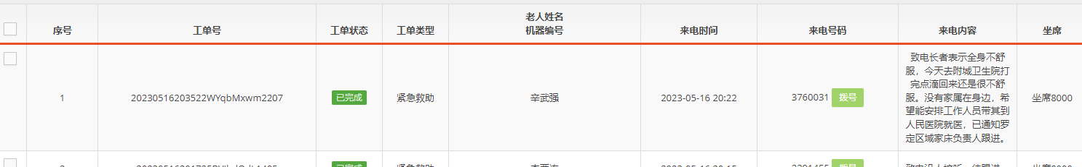
罗定市居家和社区基本养老服务提升行动项目社工火急奔赴现场。社工赶到辛伯伯家后，迅速评估辛伯的情况，只见他呼吸微弱且脸色苍白，社工联系他远在佛山的唯一女儿，为其紧急叫车。项目关心辛伯的身体状况，安抚辛伯的情绪，诚意表达会全力帮助他，平稳其担心害怕的情绪，以免加重病情。同时，项目社工一边等车，一边打来一盆热水，为辛伯擦拭额头的冷汗，获得辛伯对社工的信任。项目社工陪同长者及其老伴第一时间赶往市人民医院就医，全心全意为辛伯伯提供紧急医疗服务，保障辛伯居家安全，降低健康危机风险，他们一边擦拭着眼泪一边感动道谢：“谢谢你们，谢谢你们热心帮助。”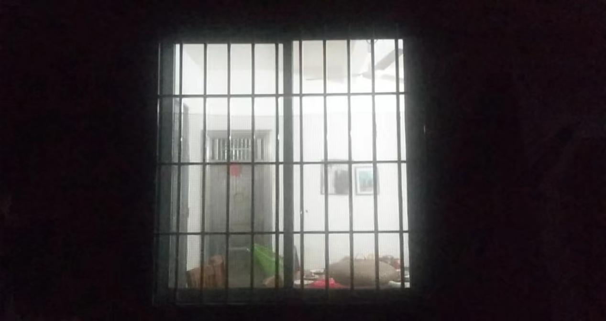
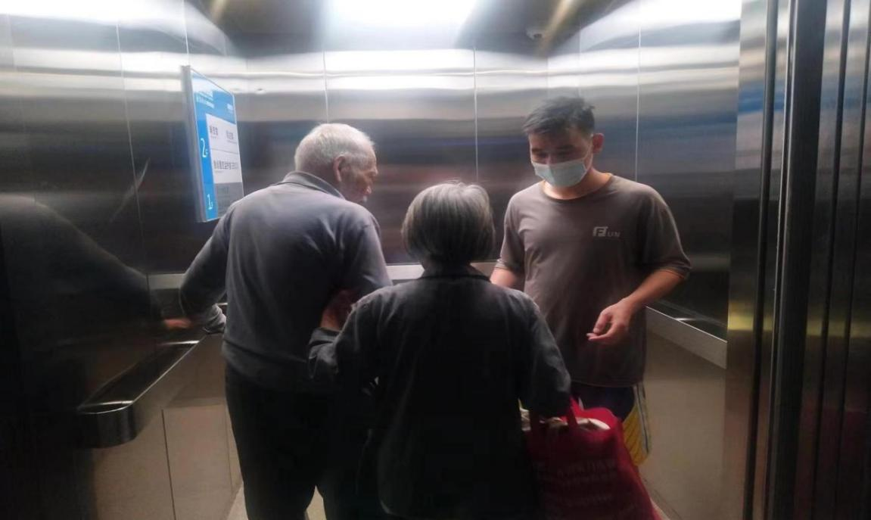
据了解，辛伯患是一名低保户，是民政重点关怀对象之一，他有冠心病及其他多种慢性疾病，平时和老伴共同居住，家属在佛山居住，日常家人的支持较少；老人年老多病，缺少家人的支持，遇到突发情况更是无力解决。幸运的是，罗定市居家和社区基本养老服务提升行动项目社工在罗定市民政局的支持下，为他们安装了智能化适老化设备，日常宣传设备的作用及使用方法，于是他们运用了智能化适老化设备，按下了紧急呼叫的按钮，获得了项目社工提供的医疗救助服务。
罗定市居家和社区基本养老服务提升行动项目社工陪伴辛伯，协助快带办理完相关的就诊手续，门诊医生诊治后开药并打点滴观察，社工一直观察辛伯情况，并与其互动，安抚其情况，让其放心治疗。但辛伯突发全身出冷汗、脸色苍白，项目社工马上叫来医生，医生发现其心率过低，血压达到危险状态，建议转到急救室进行检查，但需要取得家属同意，项目社工想方设法联系其远在佛山的唯一女儿，同意送急救室救治后，为辛伯的治疗争取了时间。医生诊断为冠心病引起的疼痛，幸亏救治及时，不然后果不堪设想，老人最终脱离危险，转危为安。
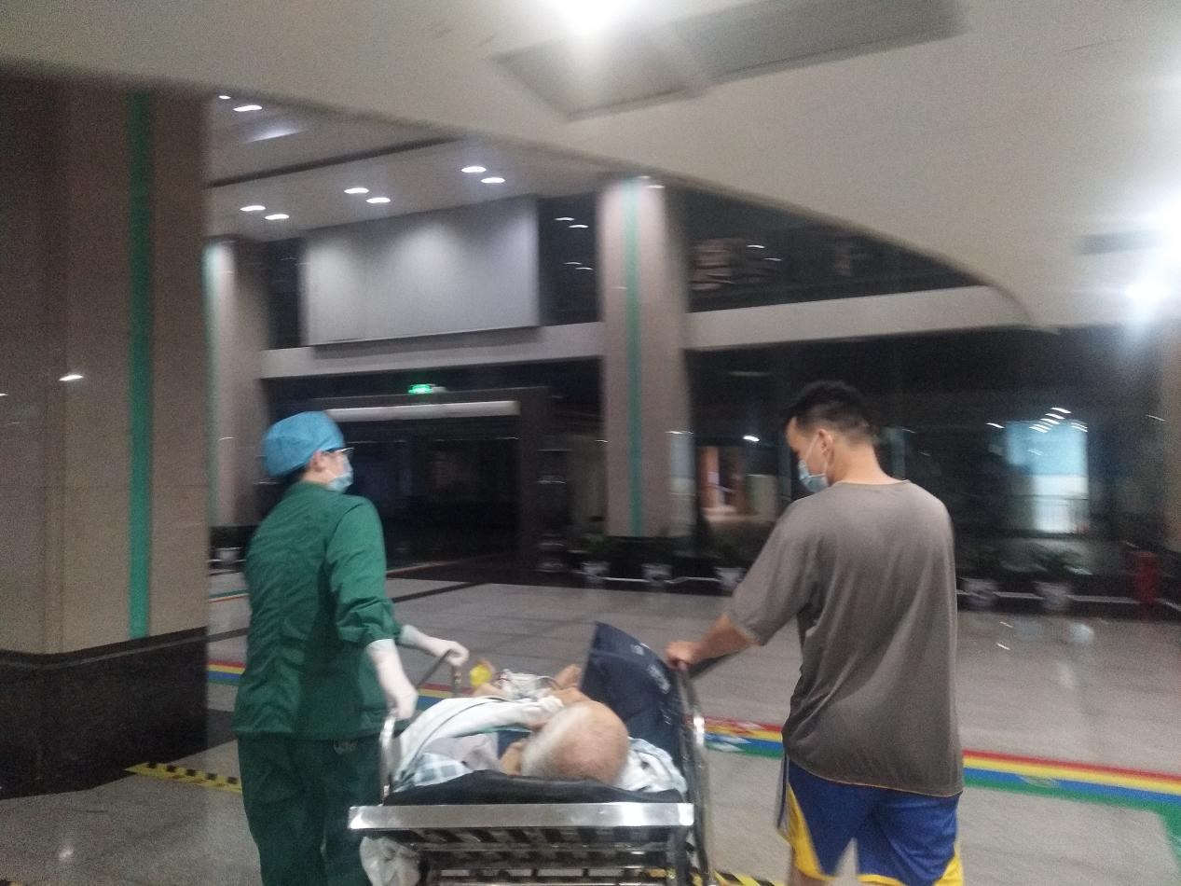
目前辛伯已在市人民医院住院治疗，2023年5月17日项目社工购带来了水果和面包探望辛伯并跟进他的情况，了解其需要，并给予支持和关怀，辛伯伯老伴连连表示感谢：“谢谢你们了，你们人真好，如果当时没有你们的帮助，我都不知道怎么办，太感谢你们了”。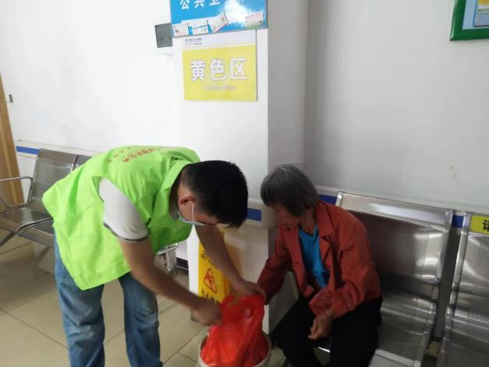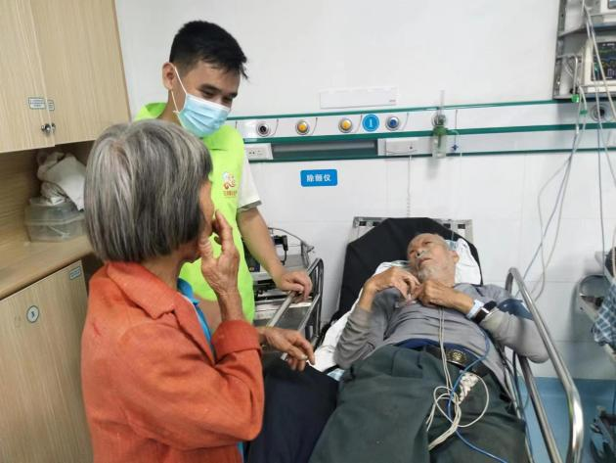
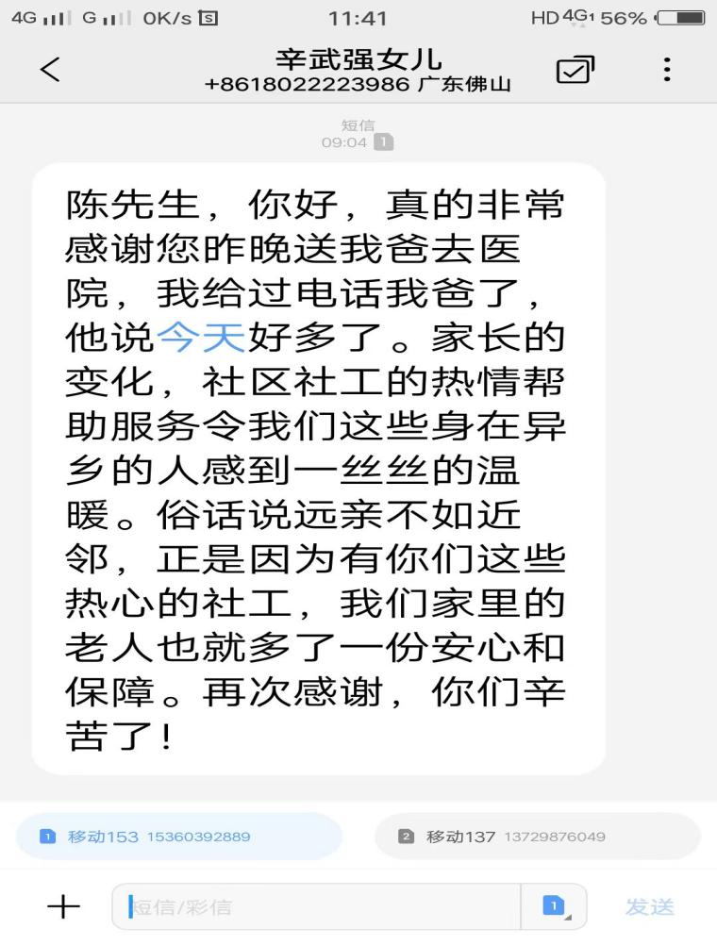
当天项目社工也收到辛伯女儿的感谢短信，内容为：“陈先生，你好，真的非常感谢您昨晚送我爸去医院，我给过电话我爸了他说今天好多了。家长的变化，社区社工的热情帮助服务令我们这些身在异乡的人感到一丝丝的温暖。俗话说远亲不如近邻，正是因为有你们这些热心的社工，我们家里的老人也就多了一份安心和保障。再次感谢，你们辛苦了!”。

2022年以来，罗定市居家和社区基础养老服务提升行动项目在罗定市民政局的大力支持下，已为罗定市特困户、低保户及高龄的失能老和半失能的独居孤寡老人免费安装了居家养老服务智能化设备和适老化设备共280户，提供了便利、安全的紧急救助，同时培养有爱心、诚心的护理员上门为社区老人提供卫生清洁、情感慰藉等服务，为社区老人提供照料服务外，还减轻家属的照顾压力 。罗定市居家和社区基本养老服务提升行动项目会继续秉持“以人为本，助人自助，为生命赢得尊严”的使命，继续做好为老服务，真正地将养老服务送到老年人的周边、身边、床边，打造更加高效、优质、便捷的居家养老服务，让老年人老有所依，老有所养。

2、罗定长者遭偷窃的紧急关头，家庭养老床位助长者追回养老钱
近日，家住罗定市附城街道平西村的一位独居长者向街道社工求助，早上家里遭遇失窃，放在家中用于养老的几千块现金不翼而飞，社工一边安抚长者的情绪并协助其及时报警。
长者已于2022年经乐雅居家养老服务项目社工评估后，为其安装了家庭养老床位，并配备了紧急呼叫器、摄像头等智能养老设备。事发当天，社工接到老人求助后，火急赶往长者家中，同时与云浮市居家和社区养老信息化平台联系，通过摄像头查看到长者遭偷窃的当日家中情况，发现早上八点多确实有一位形色可疑的陌生女子与长者交谈，并进出长者的卧室。乐雅居家养老服务项目社工协助调查并提交相关录像给民警，民警通过现场勘查发现了作案工具，并翻查了录像，基本确定了嫌疑人。
社工持续跟进，给予长者关心陪伴的同时提供情绪辅导，帮助长者恢复理性情况。目前，长者失窃的用于养老金已被悉数追回。经了解，犯罪人员经常对独居老人下手，前期在了解长者的基本情况，装作热情送老人回家，知道老人是独居便会利用老人不在家的时候进入老人家中盗窃，“幸好家里安装了智慧养老设备，帮了我大忙”长者心有余悸的说道，
为了让老人享受更好的居家养老体验，近年来罗定市启动家庭养老床位试点，即依托养老服务机构，对老年人的生活空间实施必要的适老化、智能化家居改造，在家中设置具备机构化服务功能的床位，为有照料需求但未入住养老机构的长者提供居家养老服务。在提供家庭养老床位之前，首先需要对老年人的家庭设施进行适老化改造，方便老人衣食住行：卫生间放置防滑垫，设置淋浴椅；安装扶手，为行动不便的老人配备拐杖。 智能设备为老年人的家庭生活提供了安全保障。客厅安装摄像头，可以随时监控老年人的家庭情况；卧室床头安装醒目的紧急按钮，配备智能手表，为老人家提供外出定位、血压心率监测等功能，实时了解长者的情况， 除了硬件的智能化，家庭养老床位服务项目还涵盖了家政护理、医疗保健、精神慰藉等方面，全面覆盖了各种养老服务。
罗定市民政局加装家庭养老床位是进一步健全养老服务体系，促进机构、社区与居家养老服务融合发展的重要措施，能够有效破解老年人居家养老难题，使老年人特别是中、重度失能老年人在家也能享受专业的养老机构服务，破解养老服务“最后一公里”的难题。 云浮乐雅社会工作服务中心将持续赋能家庭养老床位建设，更好地满足老年人多样化的养老服务需求，提升老年人的获得感和幸福感。

数据来源于罗定市统计局网站：http://www.luoding.gov.cn/yfldtjj/gkmlpt/content/1/1541/post_1541380.html#2550

